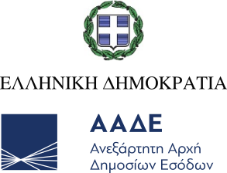
Αθήνα, 22 Μαΐου 2024

ΔΕΛΤΙΟ ΤΥΠΟΥ

Γ. Πιτσιλής: «Αυτονόητα αδιαπραγμάτευτη η μηδενική ανοχή μας στη διαφθορά»

Με αφορμή την υπόθεση διαφθοράς, με εμπλεκόμενους υπαλλήλους της ΑΑΔΕ, ο Διοικητής της Ανεξάρτητης Αρχής Δημοσίων Εσόδων, Γιώργος Πιτσιλής, έκανε την ακόλουθη δήλωση:
«Από την πρώτη στιγμή, που ενημερωθήκαμε για το περιστατικό, βρισκόμαστε - όπως πάντα - σε διαρκή και στενή συνεργασία με την Ελληνική Αστυνομία, παρέχοντας κάθε χρήσιμο στοιχείο για τη διαλεύκανση της υπόθεσης. Αυτό κάνουμε και με το σύνολο των διωκτικών και δικαστικών αρχών για την υποβοήθηση ερευνών σε υποθέσεις οικονομικού εγκλήματος, φοροδιαφυγής, λαθρεμπορίου και διαφθοράς.
Η μηδενική μας ανοχή είναι αυτονόητα αδιαπραγμάτευτη σε κάθε μορφή παραβατικότητας, από όπου και αν προέρχεται.
Το ίδιο και η τήρηση του νόμου, τόσο από τους πολίτες, όσο και από το σύνολο των εργαζομένων της ΑΑΔΕ.
Συνεχίζουμε να υπηρετούμε πιστά το δημόσιο συμφέρον, θωρακίζοντας τους πολίτες, την οικονομία και την κοινωνία από κάθε είδους παραβατικές και εγκληματικές δραστηριότητες.»

